**MINISTERIO DE EDUCACIÓN AUDITORIA INTERNA CUA No.:106955**

**MINISTERIO DE EDUCACIÓN ACTIVIDADES ADMINISTRATIVAS**

**Primer Seguimiento a la Auditoria de Sistemas Informáticos emitido por la Contraloría General de Cuentas, en la DIDEDUC de el Progreso**

**GUATEMALA, FEBRERO DE 2021**

**INDICE**

INTRODUCCION 1

OBJETIVOS 1

ALCANCE DE LA ACTIVIDAD 1

RESULTADOS DE LA ACTIVIDAD 1

ANEXOS 4



# INTRODUCCION

De conformidad con el nombramiento de Auditoría 106955-1-2021, de fecha 20 de enero de 2021, fui nombrado para dar primer seguimiento a las recomendaciones emitidas por la Contraloría General de Cuentas derivado de la Auditoría a Sistemas Informáticos, por el período del 01 de enero al 31 de diciembre de 2017, practicada a la Dirección Departamental de Educación de El Progreso del Ministerio de Educación.

**OBJETIVOS GENERAL**

Realizar primer seguimiento a las recomendaciones emitidas por la Contraloría

General de Cuentas.

**ESPECIFICOS**

Verificar si existen recomendaciones implementadas, en proceso e incumplidas.

# ALCANCE DE LA ACTIVIDAD

Se efectuó Auditoría Administrativa del primer seguimiento a dos (2) recomendaciones emitidas por la Contraloría General de Cuentas, derivado del Informe de la Auditoría a Sistemas Informáticos, del Ministerio de Educación en la Dirección Departamental de Educación de El Progreso, por el período del 01 de enero al 31 de diciembre de 2017.

# RESULTADOS DE LA ACTIVIDAD

De conformidad con el Formulario SR1 seguimiento a la implementación de recomendaciones, evidencia presentada y a la evaluación realizada, se estableció que el estado actual de las recomendaciones es el siguiente:

**RECOMENDACION IMPLEMENTADA**

Se estableció que se encuentra implementada la recomendación: **Hallazgos monetarios y de incumplimiento de aspectos legales No. 8 Incumplimiento a**

**normativa vigente.** Según revisión realizada al hallazgo determinado por la

Contraloría General de Cuentas, en el detalle del inciso “a” de dicho hallazgo, los servidores públicos Marta Elida Carías Hernández, Vitalino Arévalo Ruiz, Claudia Lisseth Albizurez Alvizures y Edwin Arturo Orellana, aparecen según columna “estado del reintegro” como “pagado”. En tal virtud este hallazgo no es procedente para dicha Unidad Ejecutora, para lo cual se procedió a confirmar

mediante información requerida que efectivamente los reintegros fueron realizados en su oportunidad.

La implementación de la recomendación beneficia a la Dirección Departamental de Educación de El Progreso, al darle cumplimiento a la normativa legal vigente, adicional a mantener información actualizada para la toma de decisiones.

**RECOMENDACION EN PROCESO**

Del **Hallazgo No. 5 Falta de asignación de horarios en los registros de Guatenóminas,** la recomendación se encuentra en proceso debido a que según información emanada de la Dirección de Recursos Humanos del Ministerio de Educación, es la Oficina Nacional de Servicio Civil –ONSEC- en coordinación con la Dirección de Contabilidad del Estado del Ministerio de Finanzas Públicas quienes tienen la responsabilidad de realizar los ajustes en el Sistema de Guatenóminas, de lo cual a la presente fecha no se recibe respuesta de ONSEC, por lo tanto las correcciones en el Sistema no han sido realizadas.

El resultado que la recomendación esté en proceso, propicia que se mantenga firme la acción correctiva, que exista atraso en el proceso administrativo. Así mismo, riesgo de sanción económica por el ente fiscalizador, por incumplimiento de recomendaciones. **(Ver Anexo No. 1)**

**COMPROMISO DE LOS RESPONSABLES**

A través del oficio No. RRHH-48-2021 AGCP/mcrch la Jefa de la Sección de Recursos Humanos con visto bueno del Director Departamental de Educación de El Progreso manifiesta el compromiso de dar seguimiento al cumplimiento de la recomendación del hallazgo antes citado, haciendo la salvedad que es la Oficina Nacional de Servicio Civil en coordinación con la Dirección de Contabilidad del Estado del Ministerio de Finanzas Públicas a quienes corresponde realizar dicho registro.

Atentamente,

RAUL ARMANDO VILLATORO RAMIREZ

Auditor

YURI EFRAIN CHANG CASTRO

Supervisor

MILDRED LORENA FUENTES DE LEON

Sub Director

JULIA VICTORIA MONZON PEREZ

Director

# ANEXOS

ANEXO 1

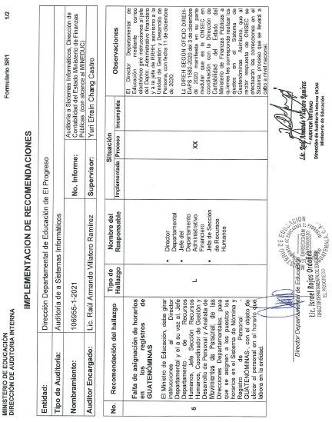

CONTINUA ANEXO 1

